Activité « Le Monde de Némo »
Dans le film d’animation « Le monde de Némo », Dory et Marin veulent rejoindre la ville de Sidney en Australie, pour secourir Némo.
Ils décident alors d’emprunter le CEA (Courant Est Australien), un courant océanique profond.
La circulation thermohaline est la circulation permanente à grande échelle de l'eau des océans. Le lent brassage des océans a été schématisé sous la forme d’un « tapis roulant » à l’échelle du globe. Une des raisons de la formation de ces courants est due au fait que l’eau froide plonge sous l’eau chaude.

Objectif : Le but de ce travail est de comprendre comment le moteur de cette circulation se met en place dans l’Atlantique Nord.

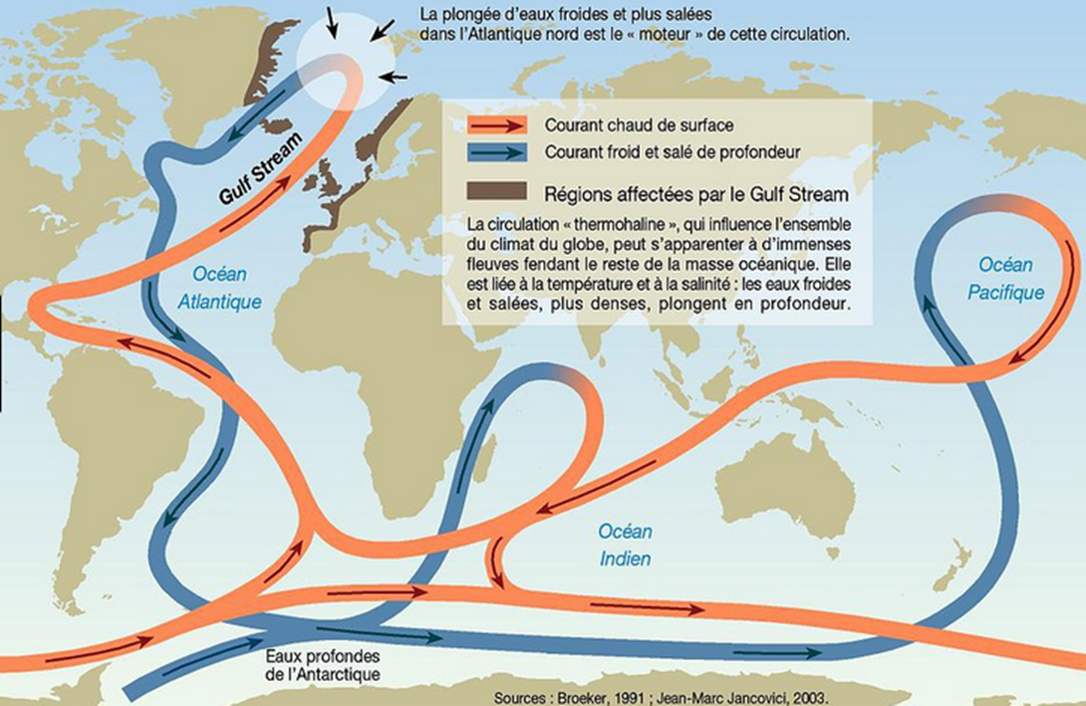

A l’aide des documents fournis, vous veillerez à :
- Partie 1 : proposer une schématisation claire du document 2 (votre schéma devra faire apparaître les termes et informations en gras du document)
- Partie 2 : expliquer pourquoi les eaux situées sous la banquise sont très salées
- Partie 3 : prouver par la manipulation et par le calcul que la différence de salinité* entre deux quantités d’eaux est une des raisons de la mise en place des courants marins
rédiger le compte-rendu de votre démarche (faisant apparaître objectif, manipulation effectuée, observations et conclusion)
- Partie 4 : enregistrer un texte d’une durée de l’extrait de la vidéo (environ 1 minute trente) dans lequel, jouant le rôle de la tortue, vous expliquerez à Marin la formation des courants marins
Document 1 : Salinité : teneur, quantité de sel dissous dans un liquide

Document 2 : Formation de la banquise et influence sur la salinité de l’eau
En fin d’été, le froid polaire s’installe (–40°C) ; la surface de l’océan se refroidit. Quand elle atteint –2°C, les premiers cristaux de glace se forment. La banquise s’épaissit alors lentement, par sa face inférieure, jusqu’à atteindre environ 2 mètres.
En gelant, l’eau de mer forme une imbrication de cristaux de glace d’eau douce et de gouttelettes d’eau très salée. Durant l’hiver, ces gouttelettes salées se regroupent et migrent vers le bas de la banquise, avant d’être rejetées en mer. Ainsi, en vieillissant, la banquise s’adoucit.

Document 3 : Caractéristiques physiques d’un corps (qu’il soit liquide, solide ou gazeux)

 | Masse | Volume | Masse volumique
Définition | Quantité de matière du corps | Place occupée par le corps | Caractérise un corps donné  Tout corps possède sa propre masse volumique
Symbole | m | V | Une des deux lettres grecques : ρ (rhô) ou µ (mu)
Appareil de mesure | Balance | Pas d’appareil de mesure spécifique | Se calcule :
Unités | g | mL | g/mL (se lit grammes par millilitre)  Renseigne sur la masse d’un millilitre du corps étudié

Document 4 : Conditions de flottabilité entre plusieurs corps

Compétence | Niveau 1 | Niveau 2 | Niveau 3 | Niveau 4
Pratiquer des démarches scientifiques | Je mets en place un dispositif de mesure ou d’observation et réalise la mesure ou l’observation correspondante. | Je propose une réponse possible à un problème scientifique et j’interprète de manière adaptée les mesures effectuées. | Je conçois une expérience et/ou extrais les informations nécessaires dans le but de répondre au problème pose. J’exploite les mesures et/ou les informations obtenues pour valider ou non ma proposition ; j’exploite mes erreurs pour mettre à l’essai plusieurs solutions. | Je formule en autonomie un questionnement scientifique et met en œuvre une démarche de résolution intégrale.

Compétence | Niveau 1 | Niveau 2 | Niveau 3 | Niveau 4
Passer d’un langage à un autre | Je connais quelques notations mathématiques, scientifiques et techniques. | Je connais, je comprends et j'utilise partiellement le vocabulaire et les notations mathématiques, scientifiques et techniques usuelles (symbole, protocole, etc.) | Je m'exprime en utilisant le vocabulaire et les notations mathématiques, scientifiques et techniques adaptées. | J'utilise à bon escient et de façon régulière le langage mathématique, scientifique, technique et le langage naturel.

Compétence | Niveau 1  Niveau 2 | Niveau 3 | Niveau 4
S’organiser dans son travail | Non évaluable sur ce travail. | Mon travail est toujours fait et rendu à la date demandée. | Je planifie seul des projets scolaires (oral, plan de travail, etc.).

